**Санкт-Петербургский государственный университет   
промышленных технологий и дизайна**

ВЫСШАЯ ШКОЛА ПЕЧАТИ И МЕДИАТЕХНОЛОГИЙ

Кафедра журналистики и медиатехнологий СМИ

XI Всероссийская научно-практическая конференция

«**СОВРЕМЕННЫЕ СМИ   
В КОНТЕКСТЕ ИНФОРМАЦИОННЫХ ТЕХНОЛОГИЙ**»

**Уважаемые коллеги!**

Высшая школа печати и медиатехнологий СПбГУПТД приглашает Вас **12 ноября 2025 года** принять участие в ХI Всероссийской научно-практической конференции «Современные СМИ в контексте информационных технологий».

Организатор конференции: кафедра журналистики и медиатехнологий СМИ.

Ежегодная Всероссийская научно-практическая конференция является местом встречи ученых, преподавателей, представителей журналистского сообщества, исследователей средств массовой информации и современных медийных технологий.

**К обсуждению предлагаются следующие направления:**

***Медиатехнологии: возможности и вызовы***

— эволюция журналистики в системах медиакоммуникаций;

— журналистика в цифровых средах;

— роль ИИ в медиапроизводстве: ожидания и реальность.

***Современная журналистика в социокультурном контексте***

— социальные, экономические и политические векторы современных медиа;

— роль медиа в современной культуре;

*—* тенденции журналистского образования в XXI веке.

***Журналистский текст в новой технологической среде***

— специфика современного журналистского текста;

— текст в условиях виртуальной реальности;

— текстовая журналистика: прошлое, настоящее, будущее.

Возможна заочная (стендовый доклад, публикация) форма участия.

**Итоговая программа конференции** будет сформирована на основании поступивших заявок и размещена на официальном сайте Высшей школы печати и медиатехнологий.

**Регистрационный взнос** не предполагается.

**Язык конференции:** русский.

**По** **материалам** **конференции** **планируется** **издание** сборника научных статей с индексированием РИНЦ и постатейным размещением в научной электронной библиотеке [www.elibrary.ru](http://www.elibrary.ru/). Публикация статей в сборнике – **бесплатная**.

Решение об участии в конференции и публикации статьи принимает Оргкомитет по итогам присланных **заявок и аннотаций**.

Для участия в конференции необходимо заполнить регистрационную форму по QR-коду ниже или по следующей ссылке: <https://clck.ru/3PDRQZ>

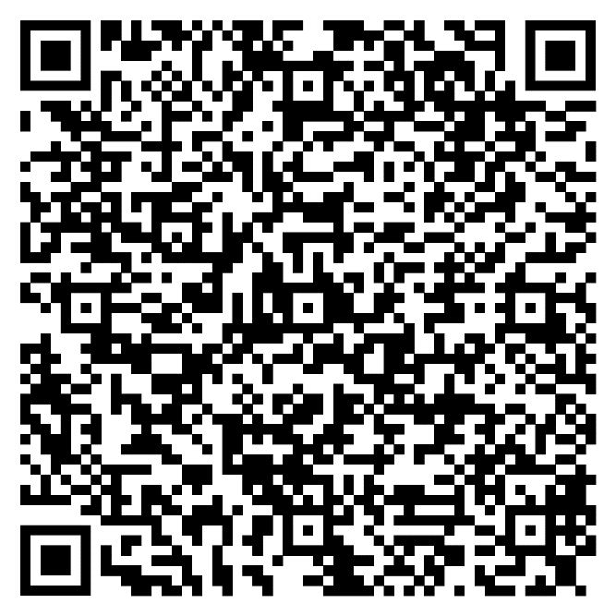

Рисунок 1 – форма заявки

Заявки принимаются до **1 ноября 2025 года.**

**До 1 декабря 2025 года** на адрес конференции необходимо выслать текст статьи для публикации в сборнике, оформленный в соответствии с требованиями для публикации в сборнике материалов конференции **(См. Приложение №1).**

**Редакция сборника оставляет за собой право отклонить статьи, не отвечающие тематике конференции и правилам оформления текстов.**

**Конференция состоится по адресу:**

г. Санкт-Петербург, Садовая ул., д. 54 («Точка кипения — ПромТехДизайн» СПбГУПТД).

Председатель оргкомитета: зав. кафедрой журналистики и медиатехнологий СМИ, проф. Шелонаев Сергей Игоревич.

Зам. председателя: д.ф.н., проф. Кознова Наталья Николаевна.

Секретарь оргкомитета: к.ф.н., доцент Олешкевич Валерия Владимировна.

**Справки по телефону:** +7 (812) 570-25-54 — кафедра журналистики и медиатехнологий СМИ.

**Сайт конференции**: <https://clck.ru/3PDRoQ>

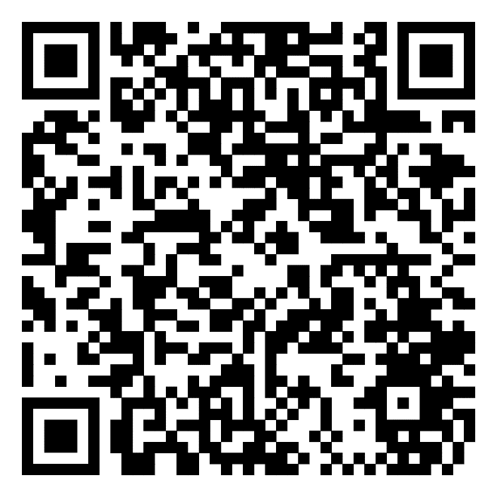

Рисунок 2 – Сайт конференции

**ПРИЛОЖЕНИЕ 1**

***Правила оформления статьи***

**Технические требования**

1. **Объем статьи** от 7 000 до 15 000 знаков с пробелами. Тексты тезисов и статью в формате Word или RTF прислать вместе с заявкой.
2. **Ссылки** в тексте приводятся непосредственно после фрагмента, требующего ссылки, при помощи порядкового номера (номер в списке литературы) ***в квадратных скобках***. При прямом цитировании обязательно указывается номер страницы или листа архивного документа. ***Ссылка на страницу отделяется от ссылки на источник запятой: [1, с. 25] или [5, л. 3 об.] Если в квадратных скобках одновременно приводятся ссылки на несколько источников, они отделяются друг от друга точкой с запятой: [1, с. 26; 6, с. 17].***
3. **Список литературы** оформляется в соответствии с требованиями ГОСТ Р 7.0.5-2008. «Библиографическая ссылка. Общие требования и правила составления». ***В библиографических списках фамилии авторов располагаются в алфавитном порядке и выделяются курсивом.*** Автор отвечает за достоверность сведений, точность цитирования и ссылок на источники и литературу.
4. **Кегль**—14; поля — по 2,0 см со всех сторон, интервал — полуторный.
5. **Абзацный отступ** — 1,25 см (***устанавливается автоматически; использовать табуляцию и многократные пробелы нельзя***), выравнивание по ширине страницы.
6. **Инициалы в ФИО** печатаются с использованием неразрывного пробела (клавиши Ctrl + Shift + пробел).

**Автору (авторам) необходимо в обязательном порядке указать данные:**

1. **УДК** набирают на первой строке статьи прописными буквами с выравниванием по левому краю страницы без абзацного отступа.

(Можно использовать оn-line классификаторы, например:  
<http://www.udcc.org/udcsummary/php/index.php?lang=ru&pr=Y>)

1. **Название статьи** приводится на русском и английском языках.
2. **Фамилия, имя, отчество** автора (соавторов) на русском и английском языках.
3. **Аннотация** (до 500 знаков) приводится на русском и английском языках.
4. **Ключевые слова (6−8)** отделяются друг от друга точкой с запятой; приводятся на русском и английском языках.